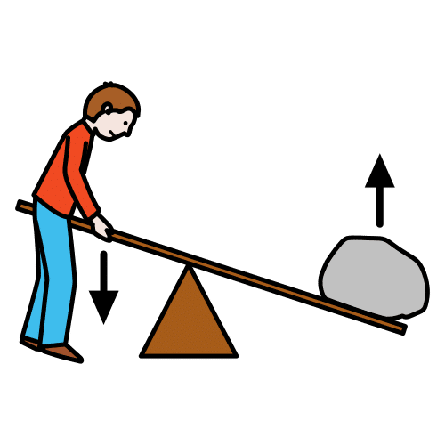


1º
Conocemos los mecanismos y movimientos.


Aprendemos a utilizar las herramientas con seguridad y orden
2º
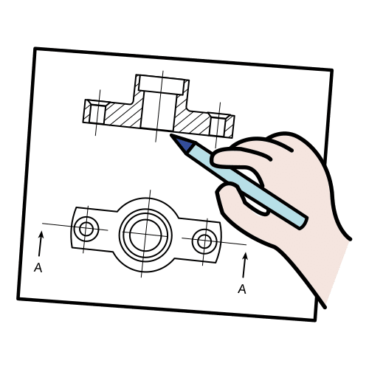
3º
Diseñamos la maquina elegida por el grupo, con la documentación de la memoria técnica.

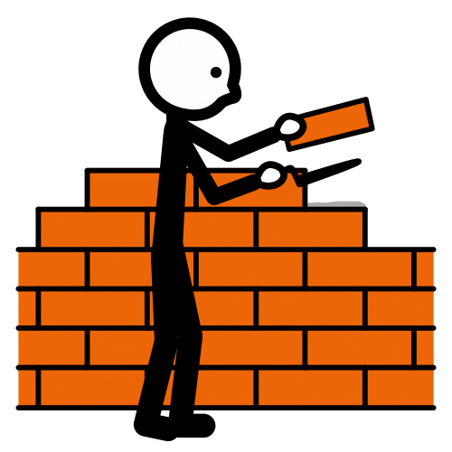
4º
Construimos la maqueta según la memoria técnica.

5º
Conseguimos el reto y lo evaluamos.



